ЗВІТ

про виконання лабораторної роботи № 6.1

«Пошук елементів одновимірного масиву ітераційним та рекурсивним способом»

з дисципліни

«Алгоритмізація та програмування»

студентки групи РІ-11

Пятницької Вікторії Володимирівни

**Мета роботи**

Навчитися програмувати пошук послідовним переглядом, обчислення кількості та

суми заданих елементів одновимірного масиву.

**Умова завдання:**

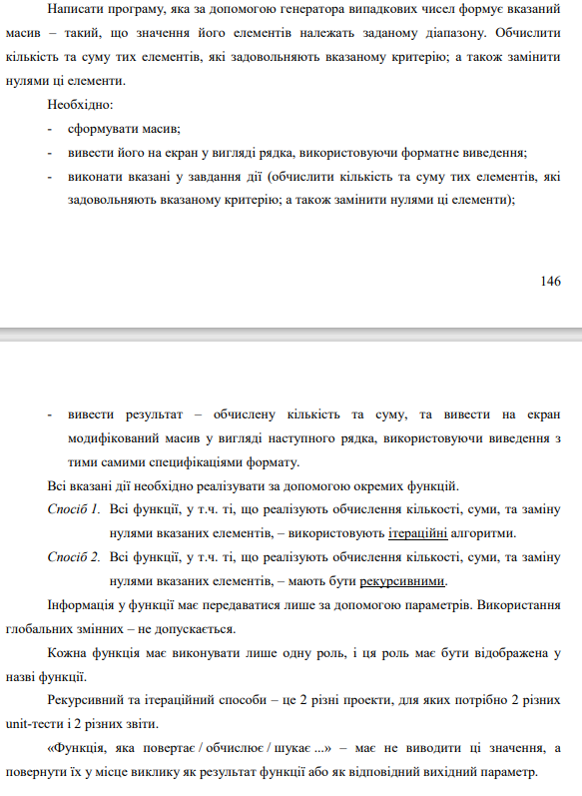

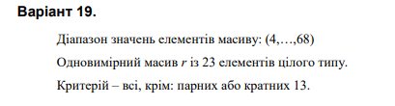

**Структурна схема програми:**

**Текст програми:**

#include <iostream>

#include <time.h>

using namespace std;

void Show(int* r, const int a)

{

for (int i = 0; i < a; i++)

{

r[i] = 4 + rand() % (68 - 4) + 1;

}

}

void Print(int* r, const int a)

{

for (int i = 0; i < a; i++)

{

cout << r[i] << ",";

}

}

int Number(int* r, const int a)

{

int k = 0;

for (int i = 0; i < a; i++)

{

if (r[i] % 2 != 0 || r[i] % 13 != 0)

{

k++;

}

}

return k;

}

int Sum(int* r, const int a)

{

int sum = 0;

for (int i = 0; i < a; i++)

{

if (r[i] % 2 != 0 || r[i] % 13 != 0)

{

sum += r[i];

}

}

return sum;

}

void Zamina(int* r, const int a)

{

for (int i = 0; i < a; i++)

{

if (r[i] % 2 != 0 || r[i] % 13 != 0)

{

r[i] = 0;

}

}

}

int main()

{

srand((unsigned)time(NULL));

const int a = 23;

int r[a];

Show(r, a);

cout << "r {"; Print(r, a); cout << "}" << endl;

cout << "Number = " << Number(r, a) << endl;

cout << "Sum = " << Sum(r, a) << endl;

Zamina(r, a);

cout << "r {"; Print(r, a); cout << "}" << endl;

return 0;

}

**Посилання на git-репозиторій з проектом:**

**Результати unit-тесту:**

#include "pch.h"

#include "CppUnitTest.h"

#include "../lab_6.1.1/lab_6.1.1.cpp"

using namespace Microsoft::VisualStudio::CppUnitTestFramework;

namespace UnitTest611

{

TEST_CLASS(UnitTest611)

{

public:

TEST_METHOD(TestMethod1)

{

int r[10] = { 42,28,41,5,23,34,45,53,18,15 };

int t = Sum(r, 10);

Assert::AreEqual(t, 304);

}

};

}

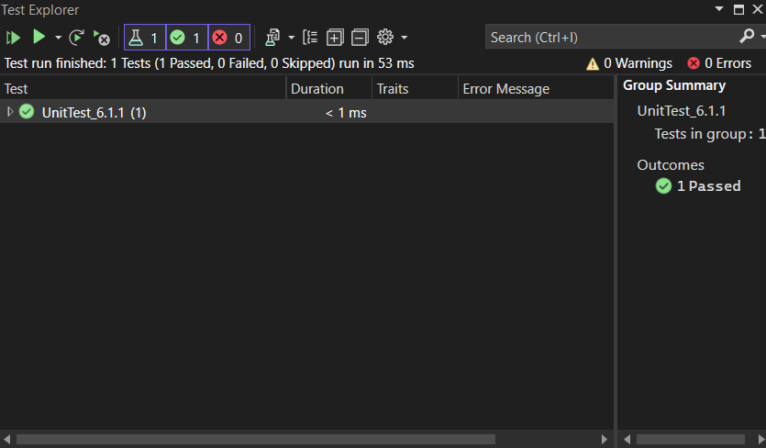

**Висновки:**

Отже, виконавши цю лабораторну роботу я навчилась програмувати пошук послідовним переглядом, обчислювати кількості та суми заданих елементів одновимірного масиву.